So gründet man ein Unternehmen
- Persönliche Voraussetzungen für eine Unternehmensgründung
- nicht jeder Mensch ist dafür geeignet
- wichtige Eigenschaften = Unternehmergeist

- Personen mit starkem Unternehmergeist = Entrepreneure

- Sachliche Voraussetzungen für eine Unternehmensgründung
Unternehmensgründung Gründung muss gut überlegt werden
- Voraussetzungen müssen ggf. erst geschaffen werden
- jede Gründung erfolgt durch:
- Anmeldung des Gewerbes
- Bezirkshauptmannschaft oder Magistrat

Der Businessplan und seine Inhalte
    - Was ist der Businessplan?
- enthält alle Planungsschritte zur Umsetzung der Geschäftsidee
- dient der Vorbereitung der Unternehmensgründung
Zweck
- hilft, nichts Wichtiges zu vergessen
- überprüft:
- Realisierbarkeit der Idee
- Wirtschaftlichkeit

Voraussetzung

- professionelle Businesspläne enthalten bestimmte Standard-Inhalte

Was macht ein Unternehmen einzigartig?
- viele Unternehmen bieten ähnliche Leistungen an
- Beispiel Gastronomie: viele Restaurants
- Unterscheidung durch Spezialisierung möglich:
- Bio-Zutaten
- günstiges Essen (Fastfood)
- internationale Küche (z. B. chinesisch, türkisch, italienisch)
- bestimmte Zielgruppen (z. B. Studenten, Bahnhofsbesucher, Theatergäste)
- USP = Merkmal, das Unternehmen von Konkurrenz unterscheidet

    - Was sind Unternehmensziele?
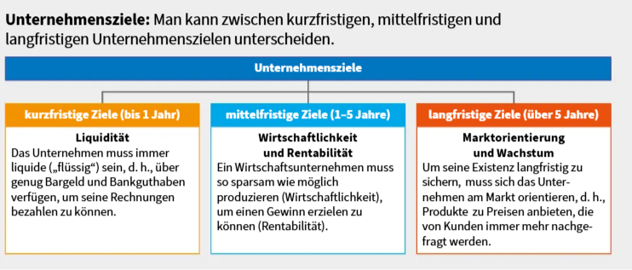


    - Was bedeutet Marktorientierung?

    - Wie wird die Unternehmensgründung finanziert?
- Ausgaben besser planbar als Einnahmen
- Einnahmen müssen realistisch geschätzt werden
- Fehler eingeschätzt Folgen:
- höhere Anfangsverluste
- Probleme bei Finanzierung Frustration
- Finanzplan für mindestens 3 Jahre erstellen
- nach 1 Jahr:
- Vergleich: Plan vs. Realität
- Abweichungen analysieren
- Plan anpassen
- wichtige Bestandteile:
- Kapitalbedarf
- erwartete Einnahmen
- mögliche Finanzierungslücke
